

ПРАВИТЕЛЬСТВО ЧУКОТСКОГО АВТОНОМНОГО ОКРУГА

П О С Т А Н О В Л Е Н И Е

от | 18 апреля 2022 года | № | 191 | г. Анадырь

Об утверждении зоны охраны объекта культурного наследия регионального значения «Памятник Серому киту» расположенного по адресу: Чукотский автономный округ, Провиденский район, крайняя восточная оконечность полуострова Матлю в бухте Ткачен

В соответствии с Федеральным законом от 25 июня 2002 года № 73-ФЗ «Об объектах культурного наследия (памятниках истории и культуры) народов Российской Федерации», Положением о зонах охраны объектов культурного наследия (памятников истории и культуры) народов Российской Федерации, утвержденным Постановлением Правительства Российской Федерации от 12 сентября 2015 года № 972, Законом Чукотского автономного округа от 31 мая 2010 года № 50-ОЗ «О сохранении, использовании, популяризации и государственной охране объектов культурного наследия (памятников истории и культуры) в Чукотском автономном округе», Правительство Чукотского автономного округа

ПОСТАНОВЛЯЕТ:

- Утвердить зону охраны объекта культурного наследия регионального значения «Памятник Серому киту» расположенного по адресу: Чукотский автономный округ, Провиденский район, крайняя восточная оконечность полуострова Матлю в бухте Ткачен, согласно приложению к настоящему постановлению.
- Возмещение убытков, причиненных в связи с установлением зоны охраны объекта культурного наследия регионального значения, указанной в пункте 1 настоящего постановления, осуществляется в соответствии с законодательством Российской Федерации.
- Комитету по охране объектов культурного наследия Чукотского автономного округа (Девяткин В.И.) разместить информацию о зоне охраны объекта культурного наследия регионального значения, указанной в пункте 1
настоящего постановления, в федеральной государственной информационной системе территориального планирования.
4. Рекомендовать Администрации Провиденского городского округа Чукотского автономного округа (Подлесный Е.В.) разместить информацию о зоне охраны объекта культурного наследия регионального значения, указанной в пункте 1 настоящего постановления, в информационной системе обеспечения градостроительной деятельности.
5. Контроль за исполнением настоящего постановления возложить на Комитет по охране объектов культурного наследия Чукотского автономного округа (Девяткин В.И.).

Председатель Правительства | Р.В. Копин

Приложение
к Постановлению Правительства
Чукотского автономного округа
от 18 апреля 2022 года № 191

ЗОНА
охраны объекта культурного наследия регионального значения «Памятник Серому киту» расположенного по адресу: Чукотский автономный округ, Провиденский район, крайняя восточная оконечность полуострова Матлю в бухте Ткачен
(далее – объект культурного наследия)

1. Состав зон охраны объекта культурного наследия

Для объекта культурного наследия определен следующий состав зон охраны - зона охраняемого природного ландшафта.
Зона охраняемого природного ландшафта - территория, которая назначается на основании исследования ландшафтного окружения объекта культурного наследия и включает в себя участок полуострова Матлю вблизи объекта культурного наследия. Границы данной зоны обусловлены контуром выраженных форм природного ландшафта и контуром береговой полосы в зоне ближнего восприятия объекта культурного наследия.
Охранная зона объекта культурного наследия не устанавливается, поскольку объект культурного наследия расположен в природной среде и на сопредельных с объектом культурного наследия территориях отсутствуют элементы исторического градостроительного окружения, композиционно с ним связанные.
Зона регулирования застройки и хозяйственной деятельности не устанавливается, поскольку регулирование параметров окружающей застройки нехарактерно для данного объекта культурного наследия, как памятника монументального искусства и памятника, связанного с историческими событиями.
Иные объекты культурного наследия и выявленные объекты культурного наследия в границы зон охраны не вошли.

2. Описание границ зоны охраняемого объекта культурного наследия (природного ландшафта)

Сведения об объекте культурного наследия
№  п/п | Характеристики объекта культурного наследия |  |  |  |  |  |  |  |  |  | Описание характеристик
1 | 2 |  |  |  |  |  |  |  |  |  | 3
1. | Местоположение объекта культурного наследия |  |  |  |  |  |  |  |  |  | Чукотский автономный округ, Провиденский район, крайняя восточная оконечность полуострова Матлю в бухте Ткачен
2. | Площадь объекта культурного наследия +/- величина погрешности определения площади  (P +/- Дельта P) |  |  |  |  |  |  |  |  |  | 9789 м²  +/- 1 м²
3. | Иные характеристики объекта культурного наследия
Сведения о местоположении границ объекта культурного наследия
1. Система координат |  |  |  |  | МСК-87
2. Сведения о характерных точках границ объекта культурного наследия
Обозначение характерных точек границ |  | Координаты, м |  |  |  |  |  |  | Метод определения координат характерной точки |  |  | Средняя квадратическая погрешность положения характерной точки (Mt), м |  |  |  |  | Описание  обозначения точки на местности (при наличии)
 |  |  | X |  |  |  | Y
1 |  | 2 |  |  |  | 3 |  |  | 4 |  |  | 5 |  |  |  | 6
Внешний контур
1 |  | 940696,39 |  |  |  | 8432159,79 |  |  | аналитический |  |  | 0,1 м |  |  |  | -
2 |  | 940707,53 |  |  |  | 8432190,02 |  |  | аналитический |  |  | 0,1 м |  |  |  | -
3 |  | 940728,90 |  |  |  | 8432233,31 |  |  | аналитический |  |  | 0,1 м |  |  |  | -
4 |  | 940687,04 |  |  |  | 8432252,29 |  |  | аналитический |  |  | 0,1 м |  |  |  | -
5 |  | 940658,93 |  |  |  | 8432261,28 |  |  | аналитический |  |  | 0,1 м |  |  |  | -
6 |  | 940633,93 |  |  |  | 8432255,35 |  |  | аналитический |  |  | 0,1 м |  |  |  | -
7 |  | 940616,13 |  |  |  | 8432229,59 |  |  | аналитический |  |  | 0,1 м |  |  |  | -
8 |  | 940611,75 |  |  |  | 8432216,91 |  |  | аналитический |  |  | 0,1 м |  |  |  | -
9 |  | 940600,81 |  |  |  | 8432201,46 |  |  | аналитический |  |  | 0,1 м |  |  |  | -
10 |  | 940605,86 |  |  |  | 8432160,88 |  |  | аналитический |  |  | 0,1 м |  |  |  | -
11 |  | 940628,19 |  |  |  | 8432154,38 |  |  | аналитический |  |  | 0,1 м |  |  |  | -
1 |  | 940696,39 |  |  |  | 8432159,79 |  |  | аналитический |  |  | 0,1 м |  |  |  | -
Внутренний контур
12 |  | 940664,78 |  |  |  | 8432199,99 |  |  | аналитический |  |  | 0,1 м |  |  |  | -
13 |  | 940663,64 |  |  |  | 8432203,83 |  |  | аналитический |  |  | 0,1 м |  |  |  | -
14 |  | 940659,81 |  |  |  | 8432202,68 |  |  | аналитический |  |  | 0,1 м |  |  |  | -
15 |  | 940660,95 |  |  |  | 8432198,84 |  |  | аналитический |  |  | 0,1 м |  |  |  | -
12 |  | 940664,78 |  |  |  | 8432199,99 |  |  | аналитический |  |  | 0,1 м |  |  |  | -
Описание границ объекта культурного наследия
Прохождение границы |  |  |  |  |  |  |  | Описание прохождения границы
от точки |  |  |  | до точки |  |  |  | Протяженность, м |  |  |  |  |  | Дирекционный угол
Внешний контур
1 |  |  |  | 2 |  |  |  | 32,22 |  |  |  |  |  | 69° 45' 22"
2 |  |  |  | 3 |  |  |  | 48,28 |  |  |  |  |  | 63° 43' 35"
3 |  |  |  | 4 |  |  |  | 45,96 |  |  |  |  |  | 155° 36' 17"
4 |  |  |  | 5 |  |  |  | 29,51 |  |  |  |  |  | 162° 15' 47"
5 |  |  |  | 6 |  |  |  | 25,70 |  |  |  |  |  | 193° 20' 36"
6 |  |  |  | 7 |  |  |  | 31,31 |  |  |  |  |  | 235° 21' 36"
7 |  |  |  | 8 |  |  |  | 13,41 |  |  |  |  |  | 250° 57' 8"
8 |  |  |  | 9 |  |  |  | 18,93 |  |  |  |  |  | 234° 40' 49"
9 |  |  |  | 10 |  |  |  | 40,89 |  |  |  |  |  | 277° 5' 56"
10 |  |  |  | 11 |  |  |  | 23,26 |  |  |  |  |  | 343° 45' 15"
11 |  |  |  | 1 |  |  |  | 68,41 |  |  |  |  |  | 4° 32' 19"
Внутренний контур
12 |  |  |  | 13 |  |  |  | 4,01 |  |  |  |  |  | 106° 32' 5"
13 |  |  |  | 14 |  |  |  | 4,00 |  |  |  |  |  | 196° 42' 47"
14 |  |  |  | 15 |  |  |  | 4,01 |  |  |  |  |  | 286° 32' 5"
15 |  |  |  | 12 |  |  |  | 4,00 |  |  |  |  |  | 16° 42' 47"

3. Режимы использования земель и земельных участков, требования к градостроительным регламентам в границах зон охраны объекта культурного наследия (природного ландшафта)

Режим использования земель и земельных участков, требования к градостроительным регламентам в границах зоны охраняемого природного ландшафта.
В границах зоны охраняемого природного ландшафта разрешается:
мероприятия по расчистке и укреплению береговой линии без изменения существующей береговой линии;
благоустройство территории с использованием естественных природных материалов (камень, дерево, металлические конструкции);
мероприятия по обеспечению пожарной и экологической безопасности;
мероприятия по регулировке озеленения, санитарные рубки, уборка сухостоя.
В границах зоны охраняемого природного ландшафта запрещается:
строительство объектов капитального строительства за исключением объектов, предусмотренных при работах по благоустройству территории;
изменение соотношения открытых и закрытых пространств природного ландшафта;
проведение всех видов работ, нарушающих природный гидрогеологический режим;
размещение объектов, являющихся источниками повышенной пожаро и взрывоопасности, и других источников вредностей, а также объектов, наносящих физический и эстетический ущерб природному ландшафту;
изменение высотных отметок рельефа более чем на 0,5 метра.

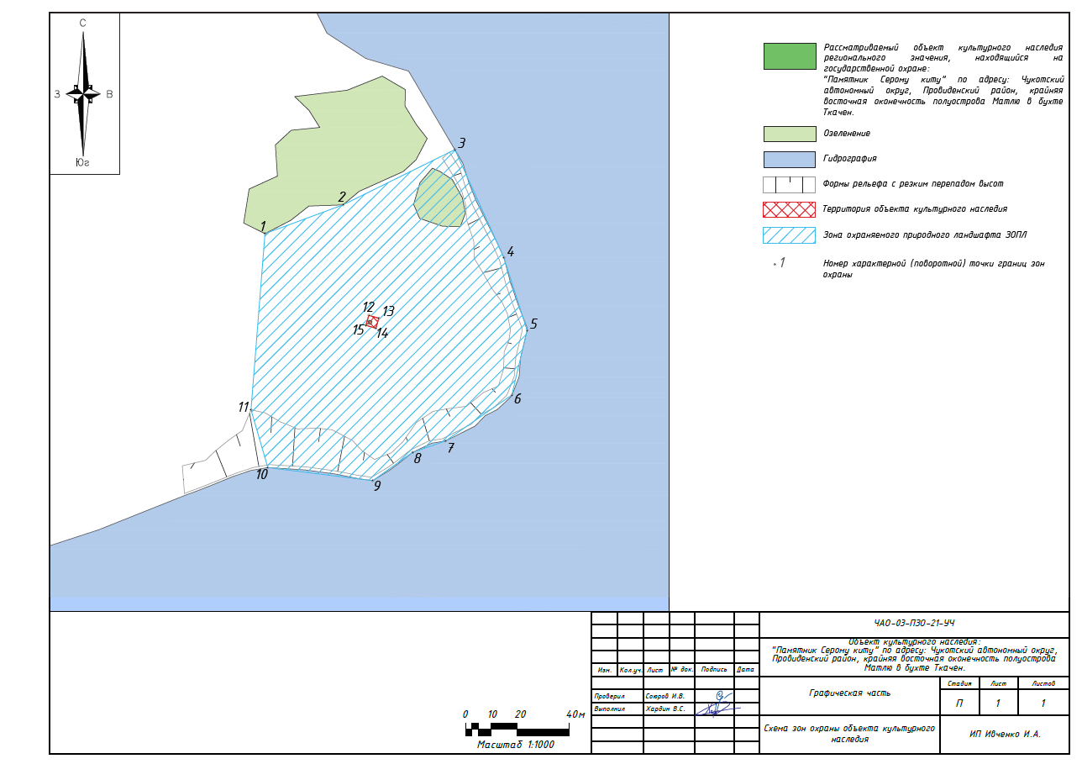
- Графическая часть

